房产交易数字化协同平台 · 产品使用指南
房交平台 V1.0
用户使用指南

从找房到交房，一条清楚、透明的交易之路
写给每一位买房人、卖房人和房产服务者

适用版本 | V1.0 | 文档类型 | 用户使用指南
更新日期 | 2026 年 11 月 | 演示环境 | 数据均为虚构

本手册中的界面截图、房源信息、人物与价格均来自演示环境，仅用于产品功能说明。

目 录

本手册按“角色 + 流程”组织：先认识平台，再按买方、卖方、经纪机构、平台运营的顺序展开。你不需要从头读到尾，按下面的路线选读即可。
章节 | 标题 | 你会看到什么 | 适合谁
第 1 章 | 认识房交平台 | 平台定位、全流程、三类使用者、四个承诺 | 所有人
第 2 章 | 登录与快速上手 | 登录、演示账号、界面分区、体验动线 | 第一次使用
第 3 章 | 买方：从找房到拿钥匙 | 找房、详情、预约、合同、进度、手机 | 买房人
第 4 章 | 卖方：把房子安心交出去 | 委托验真、调价审批、带看、签约、交房 | 卖房人
第 5 章 | 经纪机构：一套房背后的服务 | 工作台、房源、客户、合同、交易后链路 | 经纪人 / 店长
第 6 章 | 平台运营：审核、权限与服务质量 | 审核、账号权限、字典模板、投诉、资金 | 管理员 / 财务
第 7 章 | 房交平台的八个优点 | 全链路、真实、透明、安全、省心、协同 | 所有人
第 8 章 | 常见问题 | 验证码、权限、数据、合同效力、手机 | 所有人
附录 A / B | 一页速查与名词小词典 | “我要做什么”去哪里找；常用名词解释 | 所有人

选一条适合你的阅读路线
你的身份 | 推荐路线 | 大约用时
第一次买房 | 第 2 章 → 第 3 章 → 第 7 章 | 15 分钟
第一次卖房 | 第 2 章 → 第 4 章 → 第 7 章 | 10 分钟
经纪机构新同事 | 第 2 章 → 第 5 章 | 20 分钟
平台运营 / 管理者 | 第 2 章 → 第 6 章 | 10 分钟
只想快速了解平台 | 第 1 章 → 第 7 章 | 5 分钟

第 1 章 认识房交平台

房交平台把一次房产交易中分散的找房、看房、签约、资金、过户与交房，放进同一条清晰的线上流程。

1.1 一张图看懂交易全流程
一笔典型的二手房交易会经过下面七个环节。平台在每个环节都提供了对应的功能，并把这些环节的状态串成一条可查询的记录。
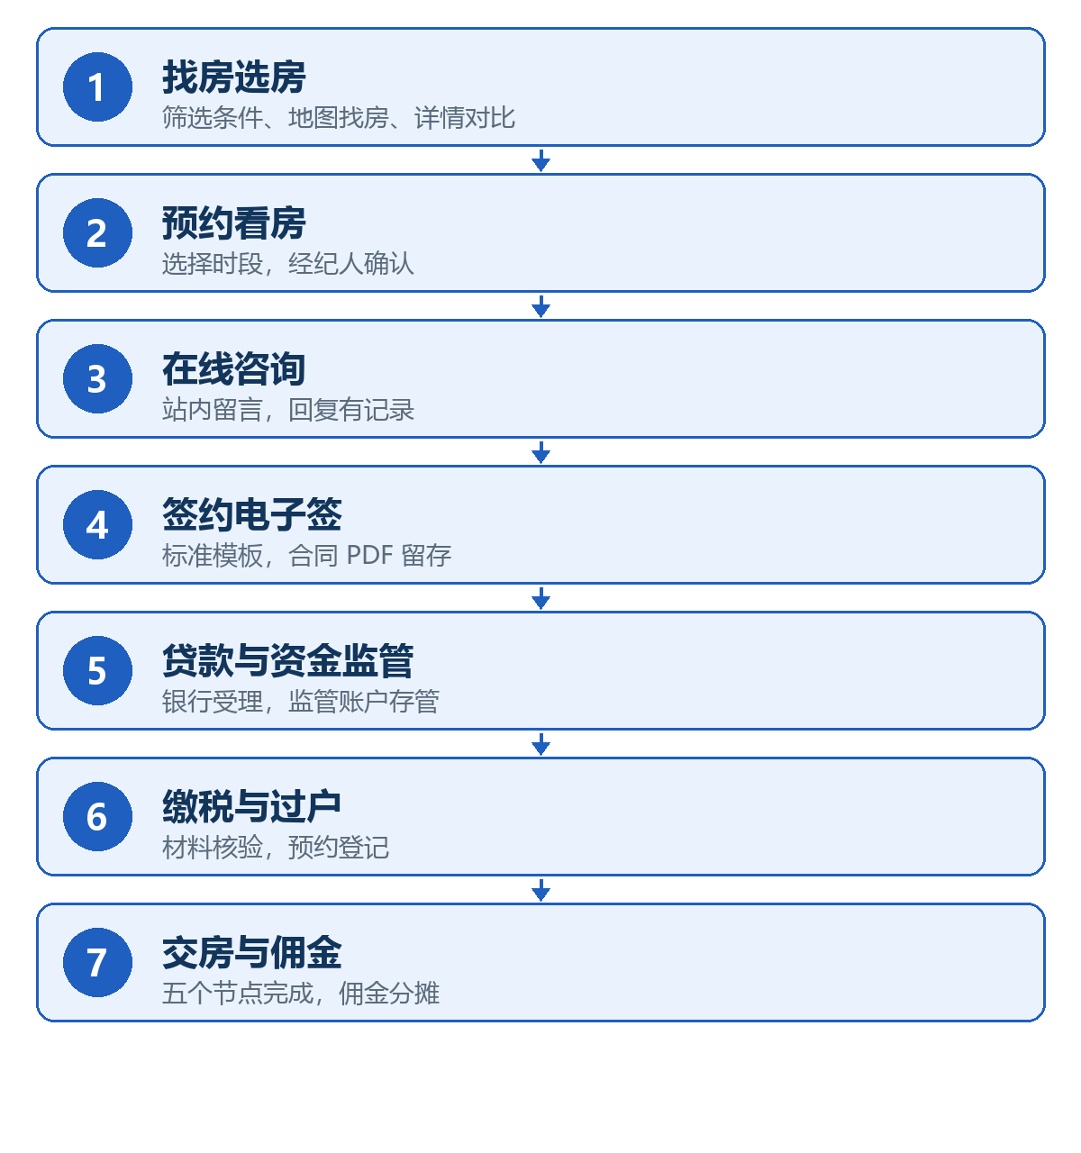
图 1-1 一笔房产交易的七个环节
不是每笔交易都必须走完七步：全款购房可以跳过贷款环节，部分城市或房屋类型也可能简化缴税与过户流程。但“找房—看房—签约—缴税过户—交房”是共同的主线，平台围绕这条主线组织功能。

1.2 平台是什么
房交平台（房产交易数字化协同平台）是一个连接买房人、卖房人与经纪机构的房产交易服务平台。它不只是一个“房源信息网站”，而是把一套房从挂牌到交房的关键环节集中在一个地方：买方可以查房源、比价格、约看房、在线咨询；卖方可以看到房子被谁看、交易走到哪一步；经纪机构可以在同一个工作台完成房源、客户、带看、合同与交易后链路；平台负责审核、监督与资金核对。
对普通用户来说，它像一位全程陪同的“交易管家”；对经纪机构来说，它是一套好用的业务工作台；对平台运营来说，它是审核与服务的总控台。三方看到的是同一套数据，因此沟通成本更低，信息也更一致。

1.3 三类使用者，一个平台
同一个平台，不同身份看到的入口不同。你不需要理解全部功能，只需要找到与自己有关的那一部分。
使用者 | 你可以在平台上做什么
买房人 / 卖房人 | 找房与筛选、地图找房、房源详情、税费估算、价格走势、预约看房、在线咨询、我的合同、交易进度、投诉建议、站内消息。
经纪机构（经纪人 / 店长） | 房源录入与验真、重复房源提示、调价申请、钥匙委托、客户档案与跟进、需求匹配、带看周历、合同签约、贷款 / 资金监管 / 过户 / 佣金、业绩看板。
平台运营（管理员 / 财务） | 房源验真与实名审核、账号开通与角色分配、菜单权限、数据字典、合同模板、投诉审核、操作日志、资金核对、区域行情与转化漏斗。

1.4 平台给出的四个承诺
- 真实：房源经过业主实名委托与平台验真审核，房源编号、挂牌时间、所属门店都可追溯。
- 透明：同小区价格对比、历史挂牌价、交易进度、资金流水都能看到，减少“信息不对称”。
- 安全：交易资金进入监管账户，按交易节点解冻；关键操作留痕，出现问题可追溯。
- 省心：预约、咨询、签约、查进度、投诉都在一个平台完成，不用在多个 App 和群聊之间来回切换。

1.5 门户首页：一眼看懂平台
首页把“找房入口、平台数据、精选房源、服务承诺”放在同一屏。第一次使用，可以先从搜索框或精选房源开始。
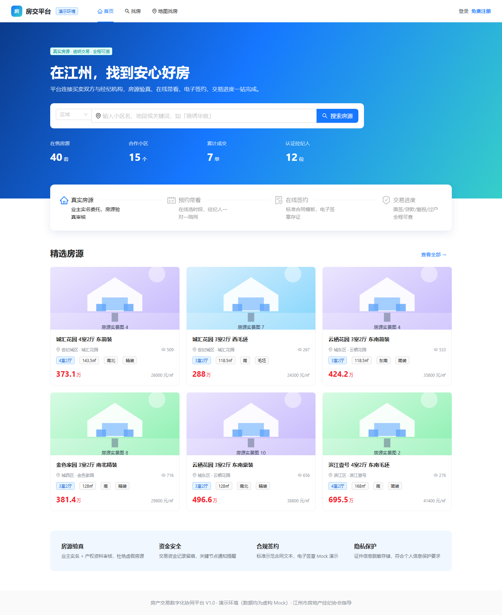
图 1-2 门户首页：搜索入口、精选房源与平台承诺一眼可见
说明 页面右上角的“演示环境”标签表示当前是演示数据。房源、价格、人物、机构均为虚构，仅用于展示产品功能，不构成真实房源或交易建议。

第 2 章 登录与快速上手

用手机号和验证码登录，平台会根据账号角色自动显示对应入口。第一次使用，建议先花两分钟熟悉界面分区。

2.1 打开并登录
在浏览器地址栏输入平台地址（演示环境为 http://127.0.0.1:5173），推荐使用 Chrome 或 Edge 最新版。手机浏览器同样可以打开，页面会自动适配小屏幕。
1. 点击登录：在页面右上角点击“登录 / 注册”，进入登录页。
2. 输入手机号：填写演示账号对应的手机号；正式环境会向该手机号发送短信验证码。
3. 输入验证码：演示环境不发送真实短信，验证码固定为 123456；勾选同意后点击登录。
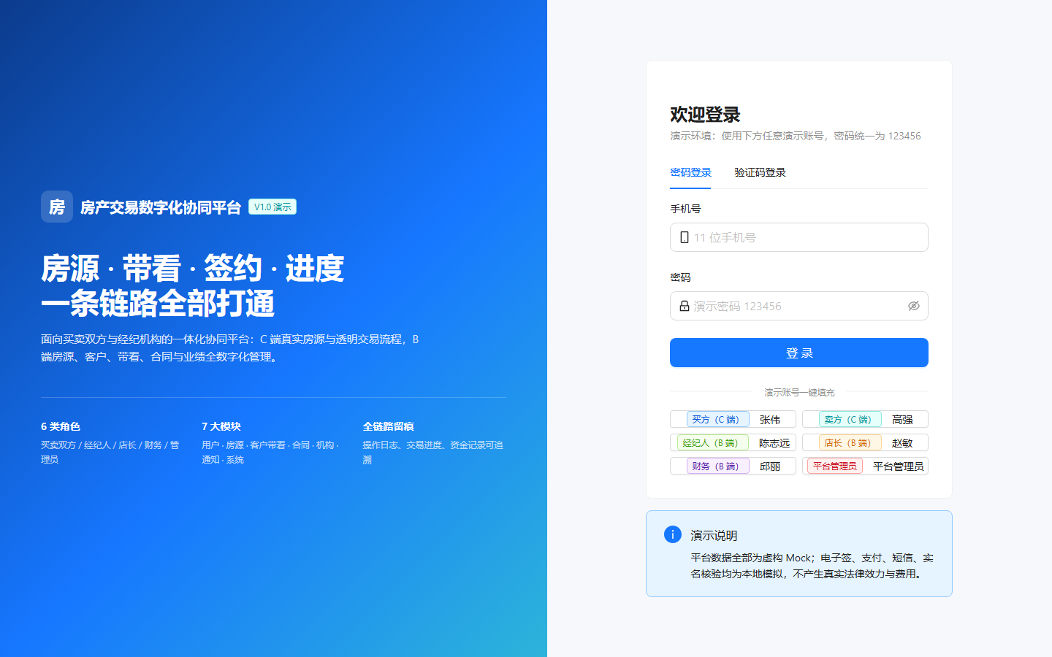
图 2-1 登录页：手机号 + 验证码，演示环境验证码固定为 123456

2.2 六个演示账号
平台预置了六个角色账号，覆盖买方、卖方、经纪人、店长、财务与平台管理员。所有账号密码统一为 123456。
角色 | 手机号 | 姓名 | 推荐看点
买方 | 13800000040 | 张伟 | 找房、预约看房、查看合同与进度
卖方 | 13800000060 | 高强 | 查看合同、交易进度与资金监管
经纪人 | 13800000020 | 陈志远 | 房源录入、客户带看、签约、进度推进
店长 | 13800000003 | 赵敏 | 审批、门店与经纪人、业绩统计
财务 | 13800000002 | 邱丽 | 资金监管、资金核对、佣金结算
平台管理员 | 13800000001 | 平台管理员 | 审核、账号权限、字典模板、投诉日志

演示提示 想体验买方，用张伟账号；想看卖方视角，用高强账号；想进机构后台，用陈志远或赵敏账号。同一台电脑上退出再登录即可切换角色。

2.3 登录后，先认识这三个区域
- 前台导航（买房 / 卖房）：首页、找房、地图找房、我的。买方和卖方都在这里找房、看合同。
- 机构后台菜单：工作台、房源、客户、带看、合同、交易进度等。菜单按角色裁剪，经纪人看不到平台审核，财务看不到房源录入。
- 右上角消息：合同签署、预约确认、审批结果、咨询回复等提醒都会出现在铃铛里，红点表示未读。
如果某个菜单看不到，通常不是系统故障，而是当前角色没有这项权限。退出后换对应角色登录即可。

2.4 三条推荐体验动线
时间有限时，可以按下面的动线快速体验平台的核心价值。
动线 | 建议顺序
买方 8 分钟 | 登录 → 找房 → 打开房源详情 → 预约看房 → 我的预约 → 我的合同 → 查看交易进度
卖方 5 分钟 | 登录 → 我的 → 我的合同 → 查看合同与交易进度 → 查看资金监管摘要
经纪人 10 分钟 | 工作台 → 房源管理 → 录入房源 → 客户管理 → 带看管理 → 合同签约 → 交易进度

注意 演示环境的验证码固定为 123456；正式环境会通过短信发送，且验证码有时效。请勿在演示环境填写真实身份证号、银行卡号等敏感信息。

第 3 章 买方：从找房到拿钥匙

这一章按一次真实的买房过程展开。你可以用买方账号 13800000040（张伟）跟着操作，从找房一直走到查看合同与交易进度。

3.1 找房：先圈定范围
进入“找房”，顶部是筛选区：区域、价格、户型、面积、朝向、楼龄，可以组合使用；搜索框支持输入小区名、地段或关键词。列表卡片展示户型、面积、楼层、朝向、装修、总价与单价，点击卡片进入详情。
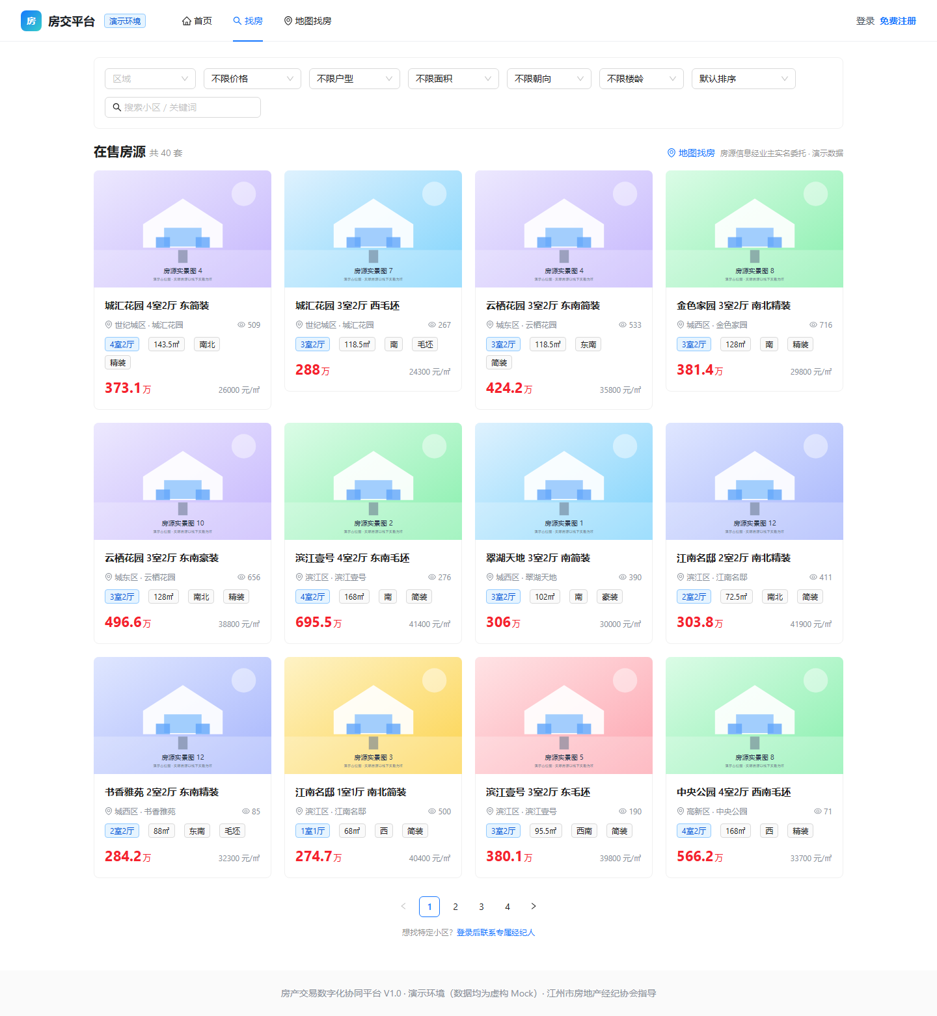
图 3-1 房源列表：组合筛选 + 卡片式房源信息
列表上方的“共 40 套”会随筛选条件变化；页面底部可以翻页。每张卡片右下角标注单价，方便你快速比较不同房源的价格水平。
演示说明 演示环境中的房源实景图为占位图。真实项目中，房源图片由经纪人在录入时上传，并与委托协议一起提交平台审核。

3.2 地图找房：按位置选房
如果你更关心通勤、学校或地铁，可以切换到“地图找房”。地图上会标出房源或小区的价格气泡，点击气泡即可查看对应房源卡片；也可以放大地图，查看某个片区有哪些小区。
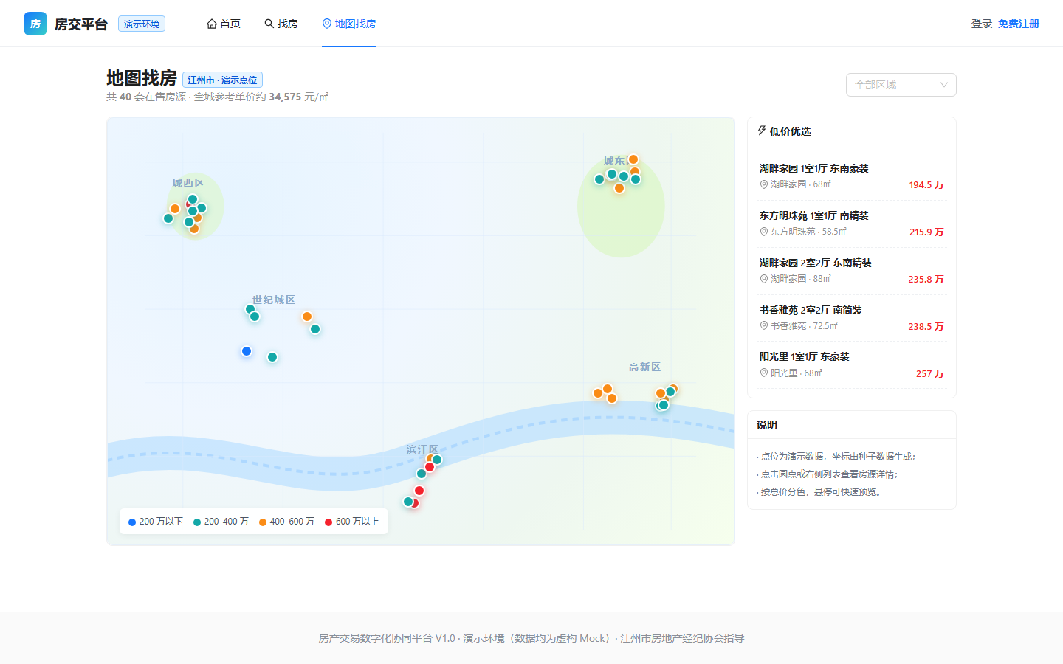
图 3-2 地图找房：按区域、地铁沿线查看房源分布

3.3 看懂一套房：打开房源详情
详情页是决策的核心页面。它把一套房的关键信息集中展示：左侧是图片、基本信息与房源描述，右侧是税费估算、小区信息与专属经纪人，下方还有同小区价格参考和价格走势。

3.4 详情页里的四个关键信息
1. 基本信息：户型、建筑面积、楼层、朝向、装修、建成年代、房源编号、挂牌时间、所属门店。房源编号是这套房的唯一标识，后续咨询或投诉时可以直接提供。
2. 税费估算：选择“首套 / 二套”、是否“满两年”、是否“满五唯一”，页面会给出契税、增值税、个人所得税的估算与合计。以图 3-3 为例，373.1 万元的房子按首套、满两年估算，税费合计约 9.33 万元。
3. 价格参考：“同小区价格参考”把本房源单价与小区在售均价、区域在售均价放在一起对比；“价格走势”展示这套房历次挂牌价的变化，橙色节点表示一次经过审批的调价。
4. 服务人：右侧展示专属经纪人的实名标识、所属门店和联系电话。对房源有疑问，可以直接点击“在线咨询”，也可以点击“预约看房”约时间。
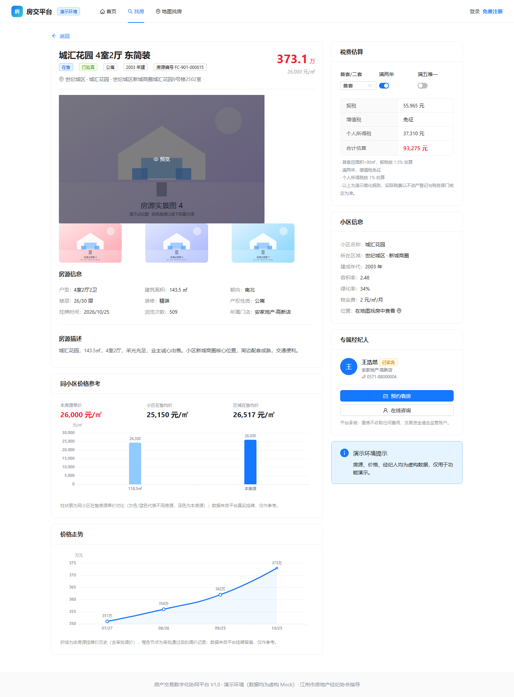
图 3-3 房源详情：税费估算、同小区价格参考与价格走势集中在同一页
关于税费 页面中的税费为演示规则估算，用于帮助理解费用构成；实际税费以不动产登记与税务部门核定为准。不同城市、房屋性质与家庭名下房产情况都会影响结果。

3.5 预约看房：选一个方便的时间
在详情页右侧点击“预约看房”，选择日期与时段并提交。提交后，经纪人会收到通知并确认；你可以在“我的—我的预约”查看状态，待确认的预约可以取消，已完成的预约会保留记录。
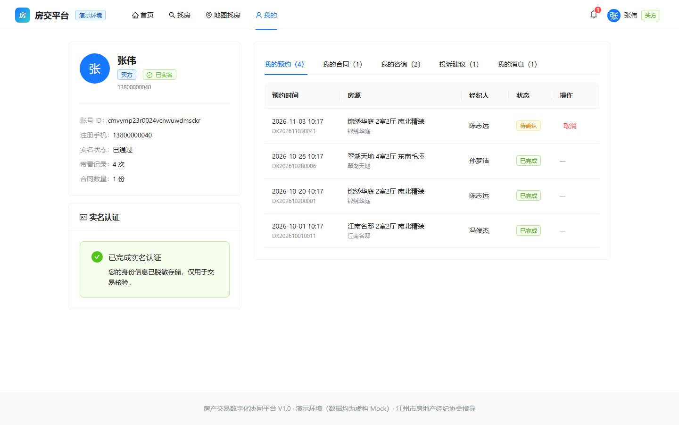
图 3-4 我的预约：查看待确认 / 已完成状态，待确认可取消

3.6 在线咨询：问题留在平台里
不想打电话或加微信？在详情页点击“在线咨询”，写下你的问题，经纪人会在后台“房源咨询”中回复。所有问答都留在平台里，换手机或过几天再看也不会丢；回复后右上角会收到通知。你可以在“我的—我的咨询”统一查看与继续追问。

3.7 签约之后：合同、进度与资金监管
经纪人发起签约后，你会在“我的合同”看到合同编号、房源、成交价、状态与进度。点击“查看”可以：
- 看合同：查看合同条款、买卖双方信息与补充约定，确认无误后在线签署（演示为模拟电子签）。
- 下载留存：合同支持下载 PDF，方便保存或打印。演示环境中的电子签不具备法律效力。
- 看进度：面签、贷款审批、缴税、过户、交房五个节点，经纪人每推进一步，你都能同步看到。
- 看资金：交易资金进入监管账户，页面展示监管金额、已存入与已解冻的摘要。
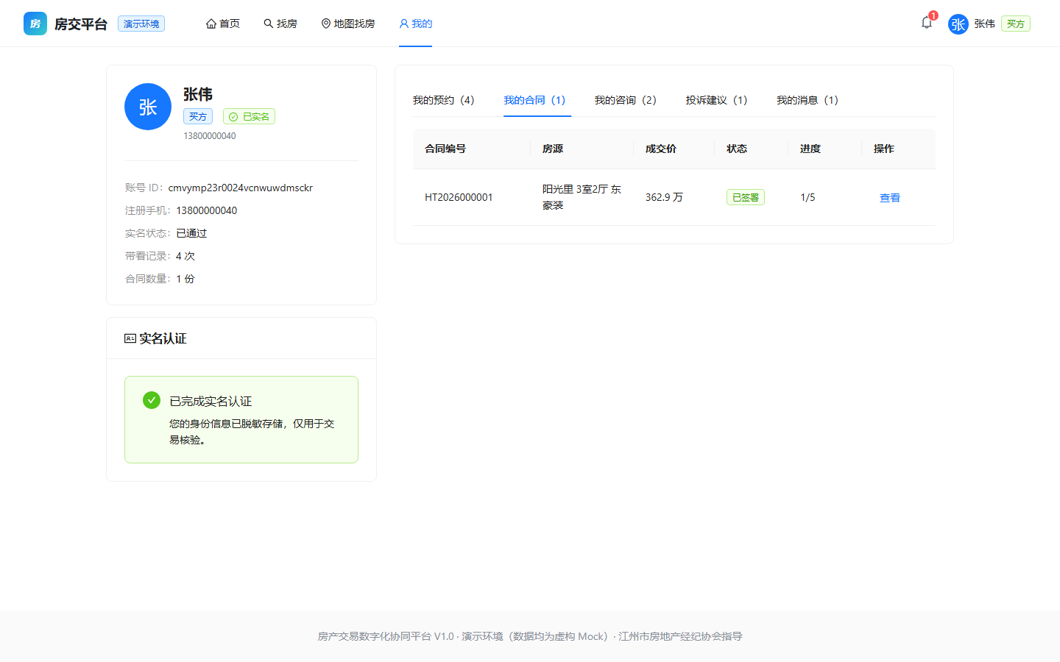
图 3-5 我的合同：合同状态、成交价与 1/5 交易进度一目了然
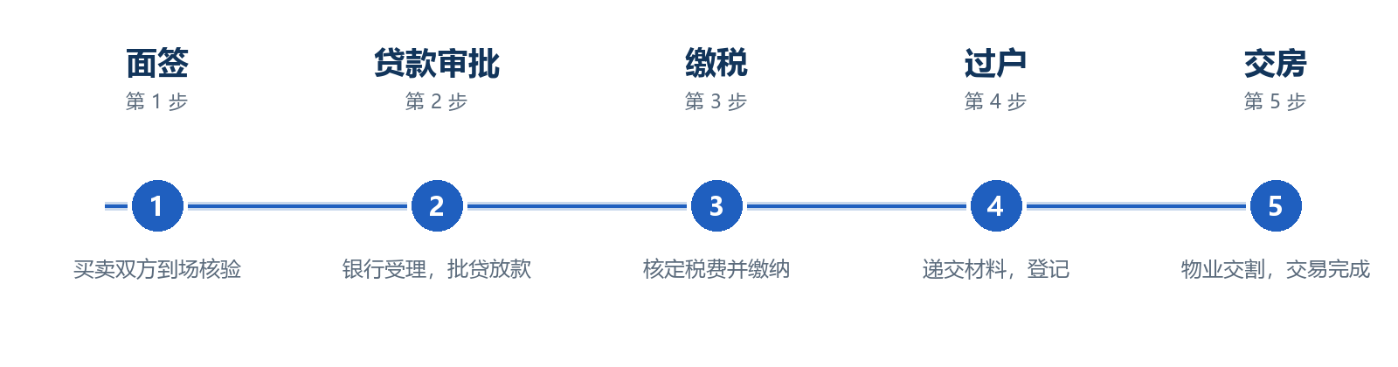
图 3-6 交易进度的五个节点：面签 → 贷款审批 → 缴税 → 过户 → 交房
过去，买房人最常问的一句话是“到哪一步了”；现在，打开合同就能看到。进度由经纪人更新，买卖双方看到的是同一条记录，减少反复电话确认。

3.8 手机也能用
平台支持手机浏览器。屏幕变窄时，顶部导航会收起为菜单按钮，房源卡片改为单列，筛选、预约、咨询、查看合同都能在手机上完成，适合下班路上或看房现场使用。
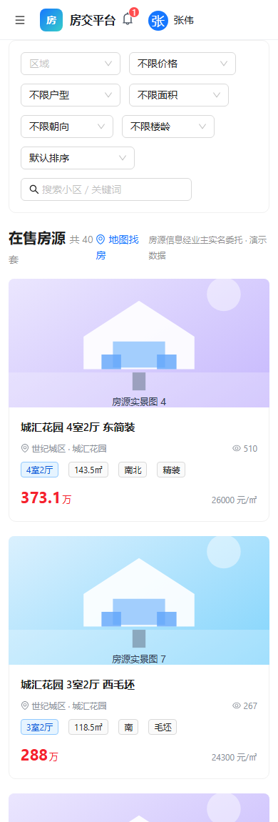
图 3-7 手机端找房：抽屉导航 + 单列房源卡片

3.9 遇到问题：投诉建议
如果遇到服务态度、房源信息不实、流程拖延等问题，可以在“我的—投诉建议”提交。平台管理员会在后台受理、处理或驳回，并给出处理意见；你可以在同一页面查看处理进展。相比在群聊里吐槽，留下记录更容易被跟进，也方便平台改进服务。
本章小结 找房（列表 / 地图）→ 看懂详情（四看）→ 预约或咨询 → 签约 → 看合同与五节点进度 → 手机随时查 → 有问题走投诉建议。

第 4 章 卖方：把房子安心交出去

卖方最关心两件事：房子能不能卖个好价钱，交易过程会不会出岔子。平台把定价、带看、签约、收款、过户串起来，让每一步都有据可查。

4.1 把房子交给平台：委托、录入、验真
卖方通常不需要自己录入房源。与经纪机构签订委托后，由经纪人录入小区、户型、面积、价格、图片，并上传委托协议，再提交平台验真。平台管理员核对产权资料、委托协议与房源信息，通过后房源才会标为“已验真”并上架。
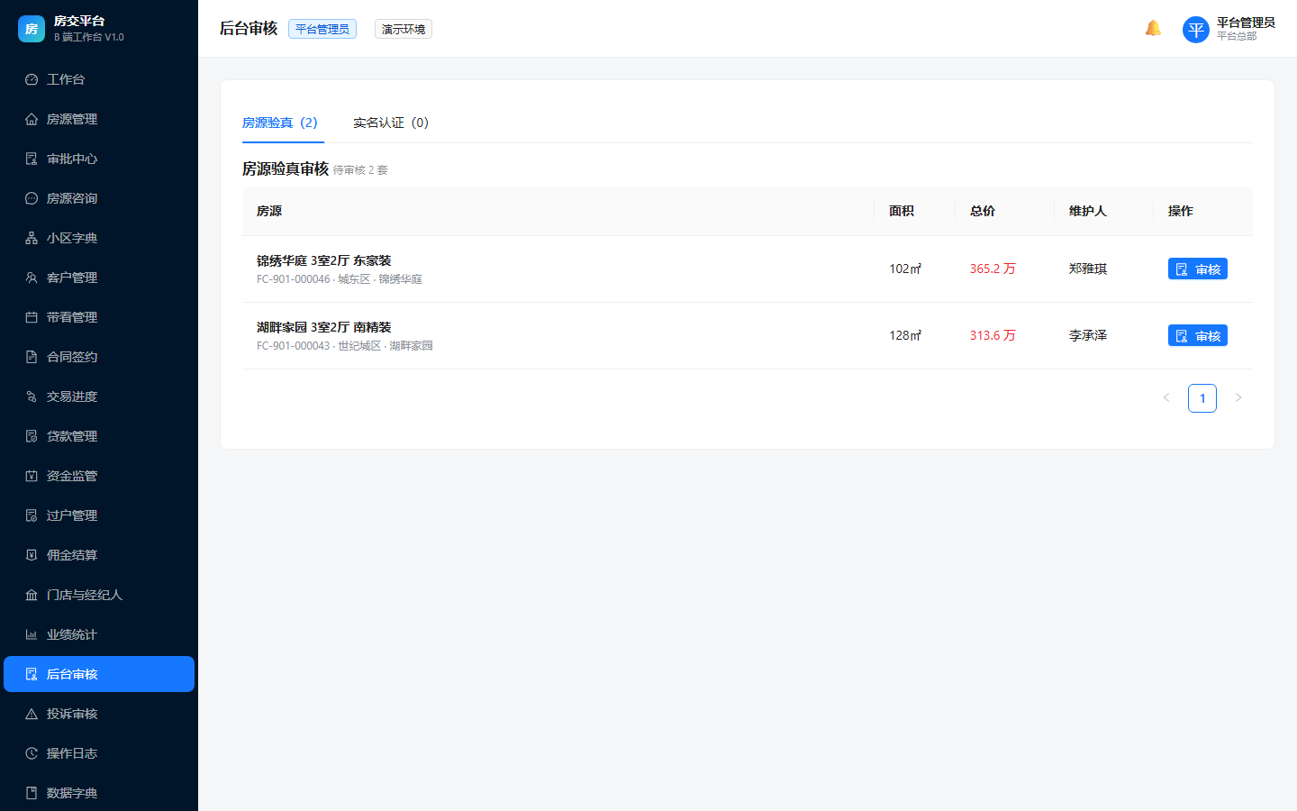
图 4-1 房源验真审核：核对资料与房源信息，通过后才允许上架
验真后的房源在详情页会显示“已验真”标识、房源编号与挂牌时间。这些信息既是买方判断真假的依据，也是后续出现争议时的查询线索。

4.2 定价与调价：每一次变化都有记录
挂牌价不是想改就改。经纪人发起调价申请并说明原因（例如业主急售），由店长或平台管理员审批；审批通过后新价格才生效，同时自动写入价格历史。买方在详情页能看到完整的价格变化，这既保护卖方，也让交易更透明。
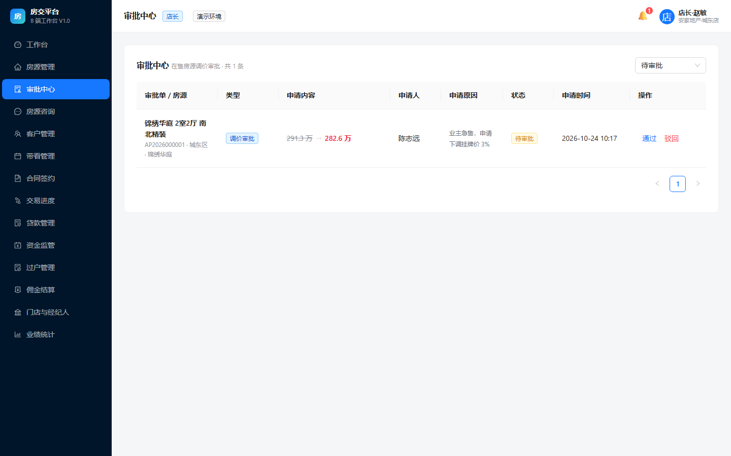
图 4-2 审批中心：调价申请需审批通过后才生效，审批记录进入价格历史
平台支持一级审批（店长）和两级审批（店长 + 平台管理员）两种模式，由平台管理员按机构管理要求配置。钥匙委托等事项也走同一套审批中心，钥匙交接有记录。

4.3 带看与反馈：知道房子被谁看、反馈如何
经纪人通过“带看管理”安排看房时间、记录带看结果与客户反馈。系统会自动检测同一经纪人的时间冲突，带看完成后可以记录客户意向与评级。卖方可以随时向经纪人了解看房情况；平台对客户联系方式做脱敏处理，避免被无关人员获取。
卖方能看到什么 | 说明
带看反馈 | 谁来看过、看完有什么意见，经纪人会记录在客户档案里
调价记录 | 每次调价申请、审批人与审批结果都有记录，买方也能看到价格变化
合同与资金 | 合同状态、成交价、监管金额、已存入与已解冻金额
交易进度 | 面签、贷款、缴税、过户、交房五个节点完成到哪一步

4.4 签约与收款：合同、监管账户
达成意向后，经纪人使用标准合同模板发起签约，确认买卖双方、房源与成交价，如有特别约定可以补充条款。双方在线签署（演示为模拟电子签），合同归档并支持下载 PDF。按演示规则，合同金额与挂牌总价保持一致。
首付与尾款进入资金监管账户，平台记录每笔存入与解冻流水；交易节点完成后再按规则解冻，避免“钱房两空”的担忧。卖方可以在自己的合同详情中查看资金监管摘要。
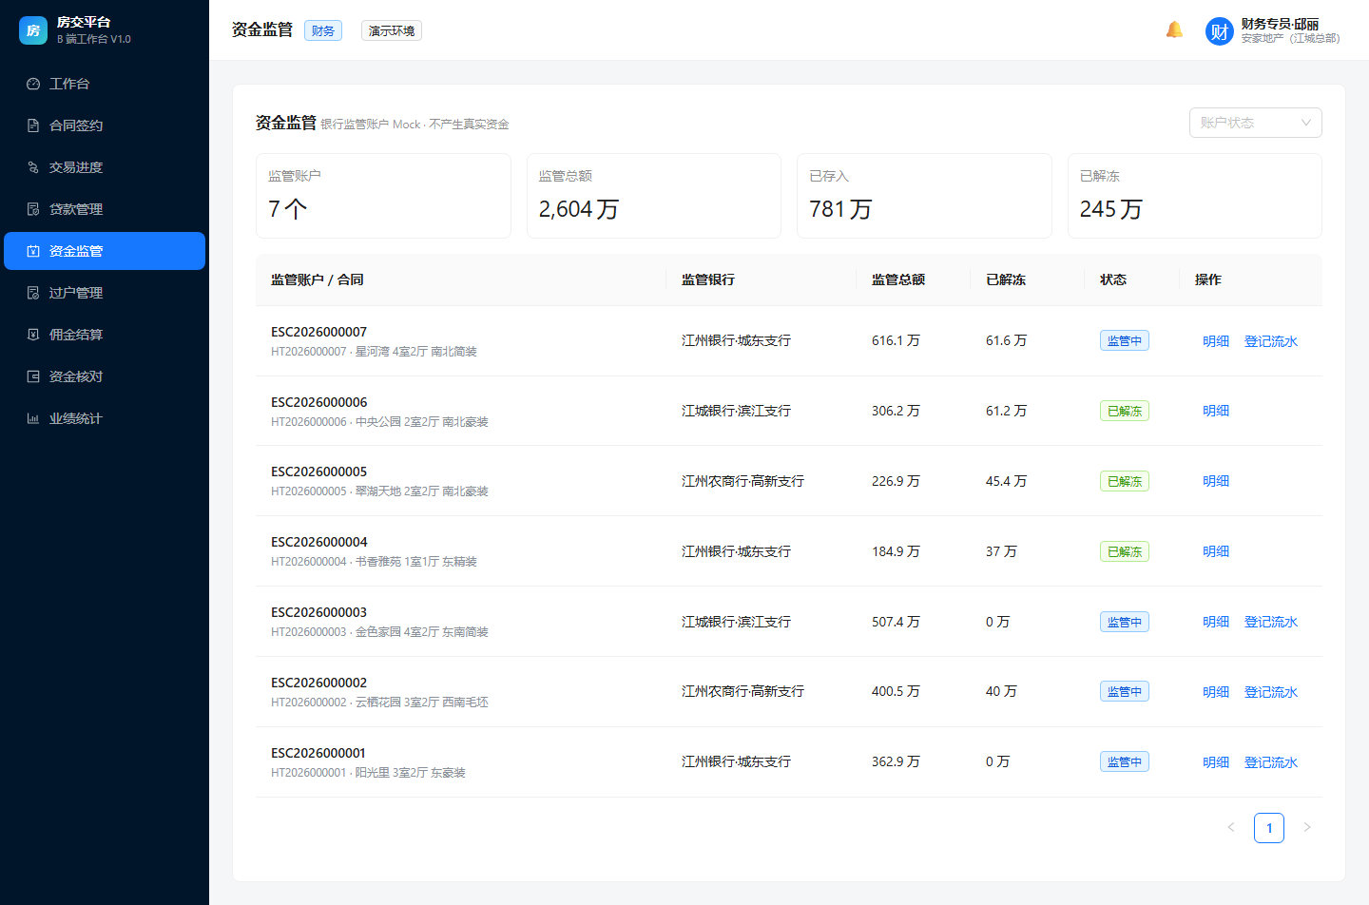
图 4-3 资金监管：监管总额、已存入、已解冻与每笔流水可查

4.5 交房与结算：五个节点走完，交易完成
面签、贷款审批、缴税、过户、交房五个节点全部完成后，交易结束。佣金按委托协议与机构规则结算，平台支持按经纪人、合作人、门店、平台四档比例分摊，账目清楚。整个过程中，卖方不需要反复跑门店问进度，打开合同就能看到最新状态。
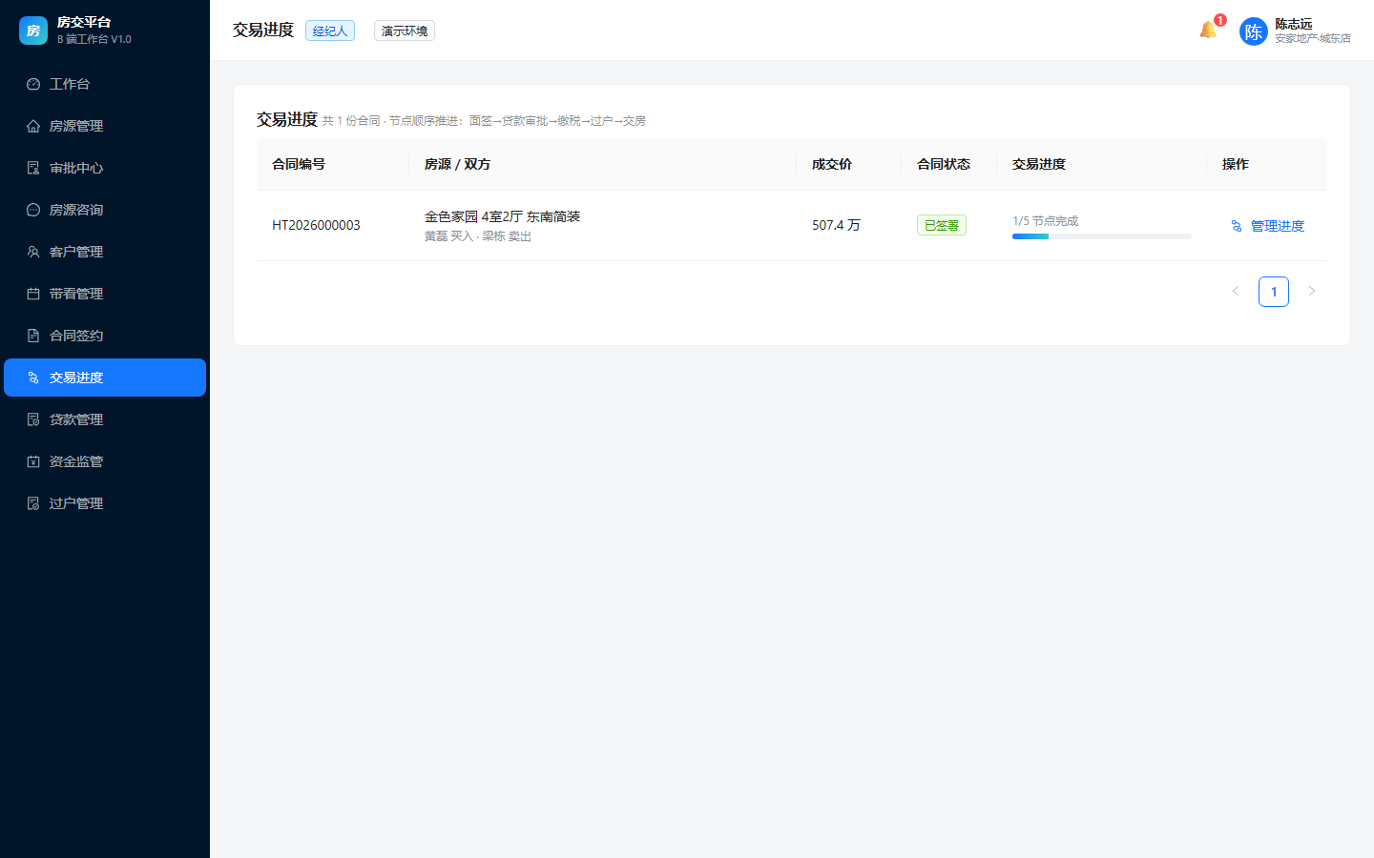
图 4-4 交易进度：经纪人更新节点，买卖双方同步可见
本章小结 委托 → 经纪人录入 → 平台验真 → 上架 → 带看反馈 → 调价审批 → 签约 → 资金监管 → 五节点过户交房 → 佣金结算。

第 5 章 经纪机构：一套房背后的服务

对经纪机构，平台是一套覆盖“房源—客户—带看—合同—交易后链路”的工作台。经纪人管自己的房源和客户，店长看全店，财务管资金，管理员管平台。

5.1 工作台：今天先做什么
登录后先看工作台：我的房源、在售房源、成交单量、成交金额四个指标，下面是快捷操作（录入房源、安排带看、发起签约、客户跟进）与最新消息。新的一天从哪里开始，一眼就能判断。
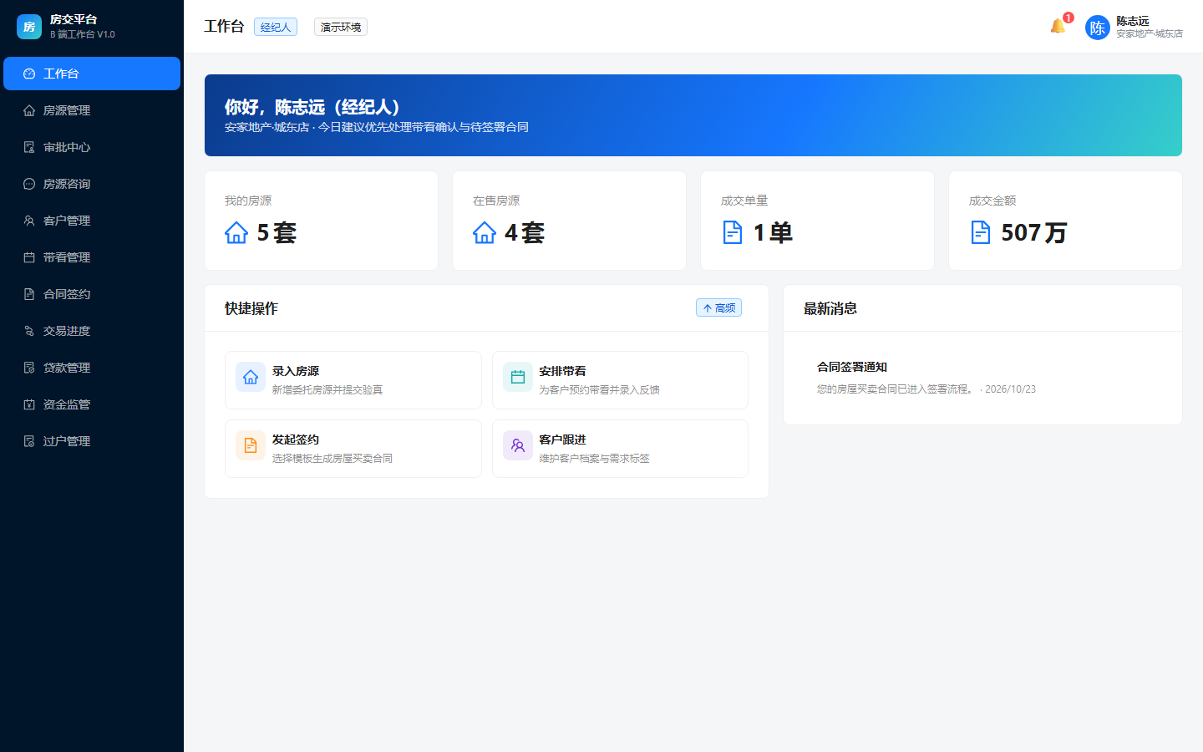
图 5-1 经纪人工作台：关键指标、快捷操作与最新消息

5.2 房源管理：录入、验真、上架
录入房源时填写小区、户型、面积、价格、楼层、朝向、装修、图片，并上传委托协议。选择小区、面积和户型后，系统会自动提示同小区、相近面积、同户型的重复房源，避免“一房多挂”。提交后进入验真流程，通过后上架；已上架房源可以下架、编辑或发起调价。
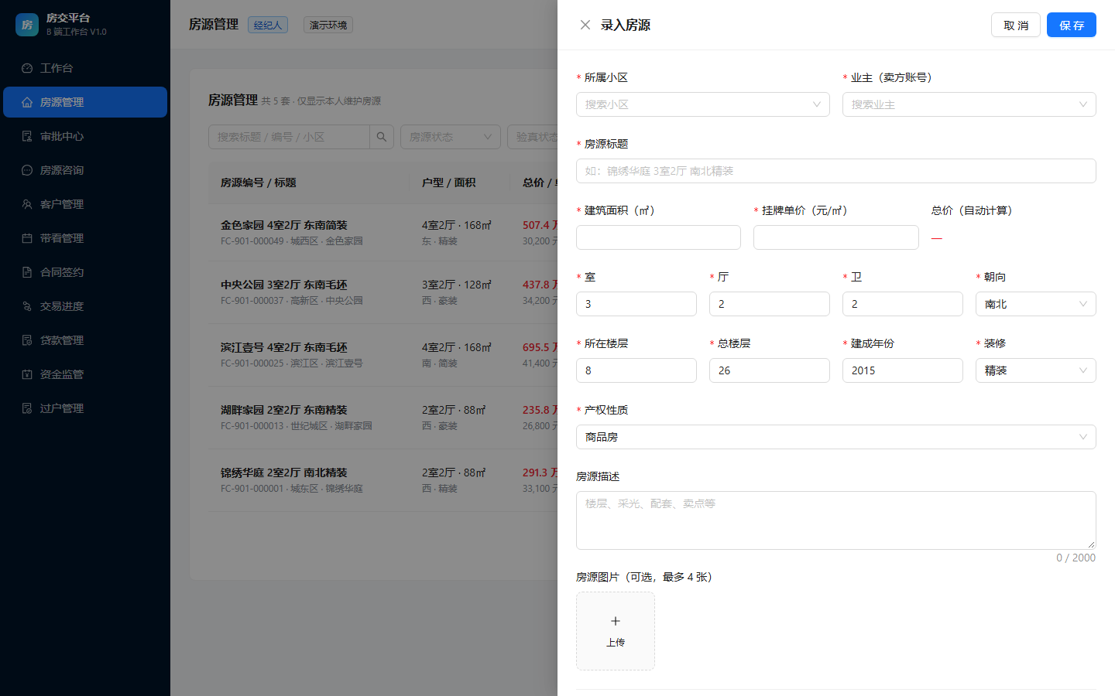
图 5-2 录入房源：基础信息、价格、图片与委托协议一次填完
房源图片、委托协议等材料统一归档到该房源下；钥匙委托可以单独发起审批，钥匙交接有记录。重复房源提示不会阻断录入，但会提醒经纪人先核对，减少内部撞单。

5.3 客户与带看：把服务过程记下来
客户档案支持标签、评级、保护期与防撞单；每次沟通可以写跟进记录，系统会按预算、区域与标签推荐匹配房源。带看用周历安排，自动检测时间冲突；带看完成后记录反馈与评级，这些记录既是服务凭证，也是后续匹配的依据。
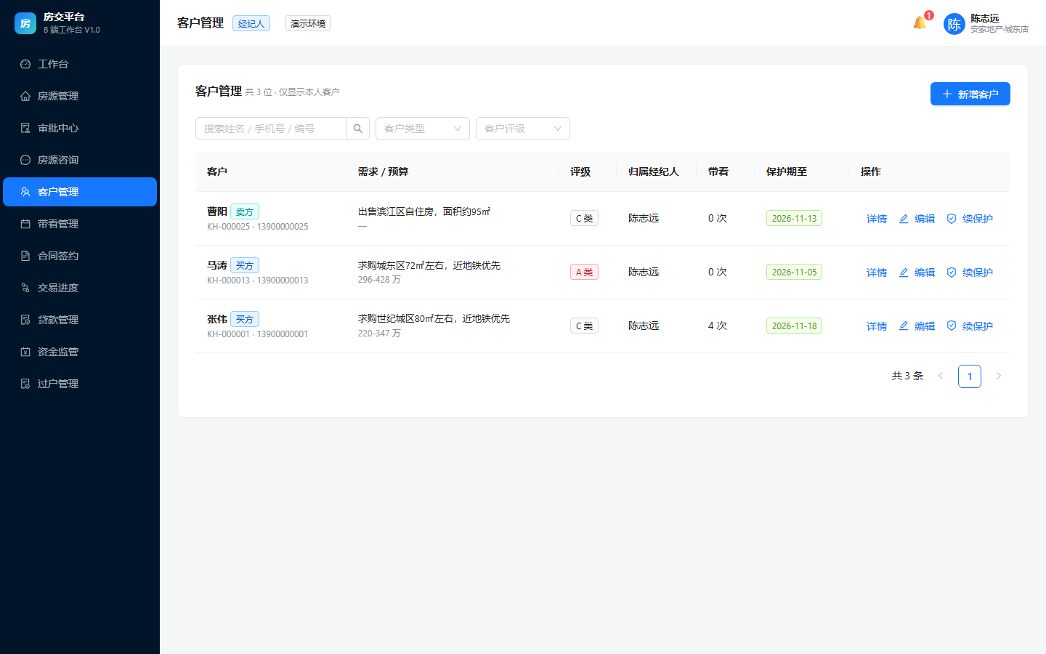
图 5-3 客户管理：档案、标签、评级与跟进记录集中管理

5.4 合同签约：模板、条款、电子签
选择合同模板，确认买卖双方、房源与成交价，可补充特别约定条款；发起后双方在线签署，合同归档并支持 PDF 下载。作废合同需要说明原因并留痕，避免口头操作。合同签署后，交易进度、贷款、资金监管、过户等后续环节会自动关联到同一份合同。

5.5 交易后链路：签约只是开始
平台把签约之后的贷款、资金、过户与佣金也放在同一个工作台，避免“签完就断档”。
环节 | 平台能做什么 | 主要使用人
贷款与评估 | 申请贷款、提交材料、批贷 / 拒绝、放款，以及评估单管理 | 经纪人 / 财务 / 管理员
资金监管 | 监管账户、存入与解冻流水、按合同汇总 | 财务
缴税与过户 | 6 项材料核验、税费记录、政务预约、登记申请 | 经纪人 / 管理员
佣金结算 | 按规则计算、四角色分摊、确认与支付 | 财务 / 店长

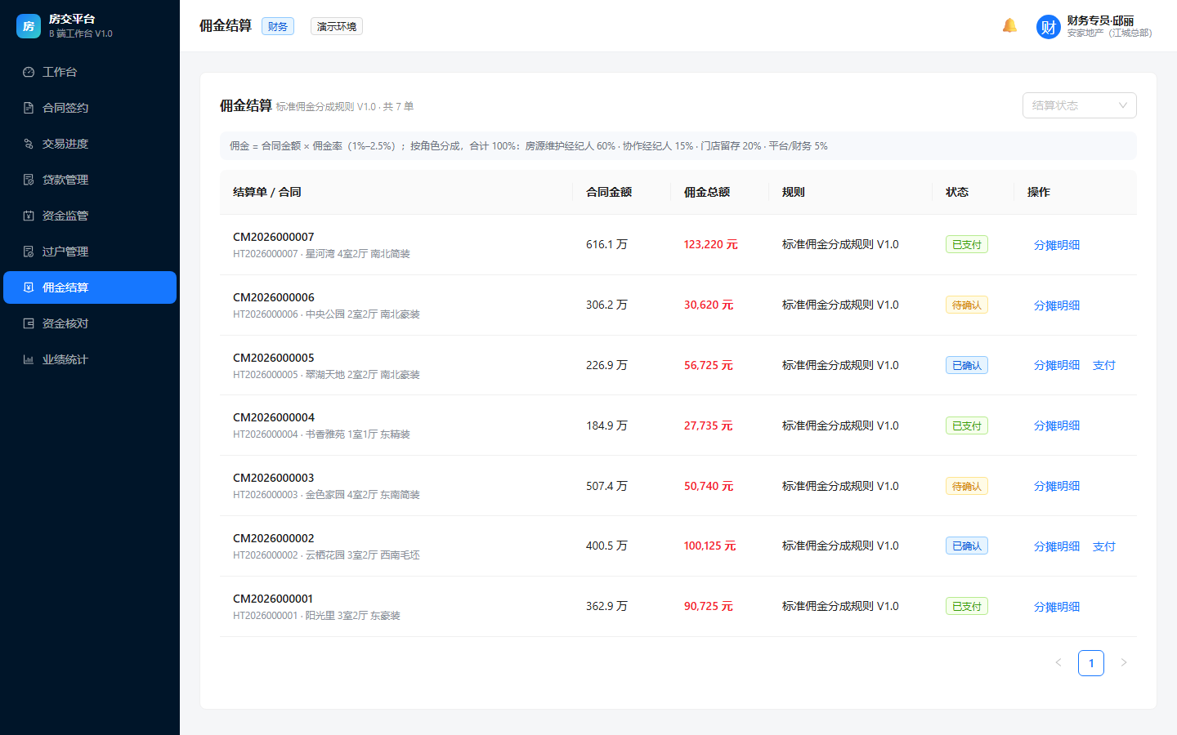
图 5-4 佣金结算：按规则计算并按经纪人 / 合作人 / 门店 / 平台分摊

5.6 审批与规则配置：按机构的管理方式运行
调价、钥匙委托等事项走审批中心；审批流可以配置为一级（店长）或两级（店长 + 平台管理员）。佣金规则可以配置为经纪人、合作人、门店、平台四档比例，调整后只影响新结算，历史单据不变。这样一来，不同机构可以在不改变系统的情况下，落地自己的管理规则。
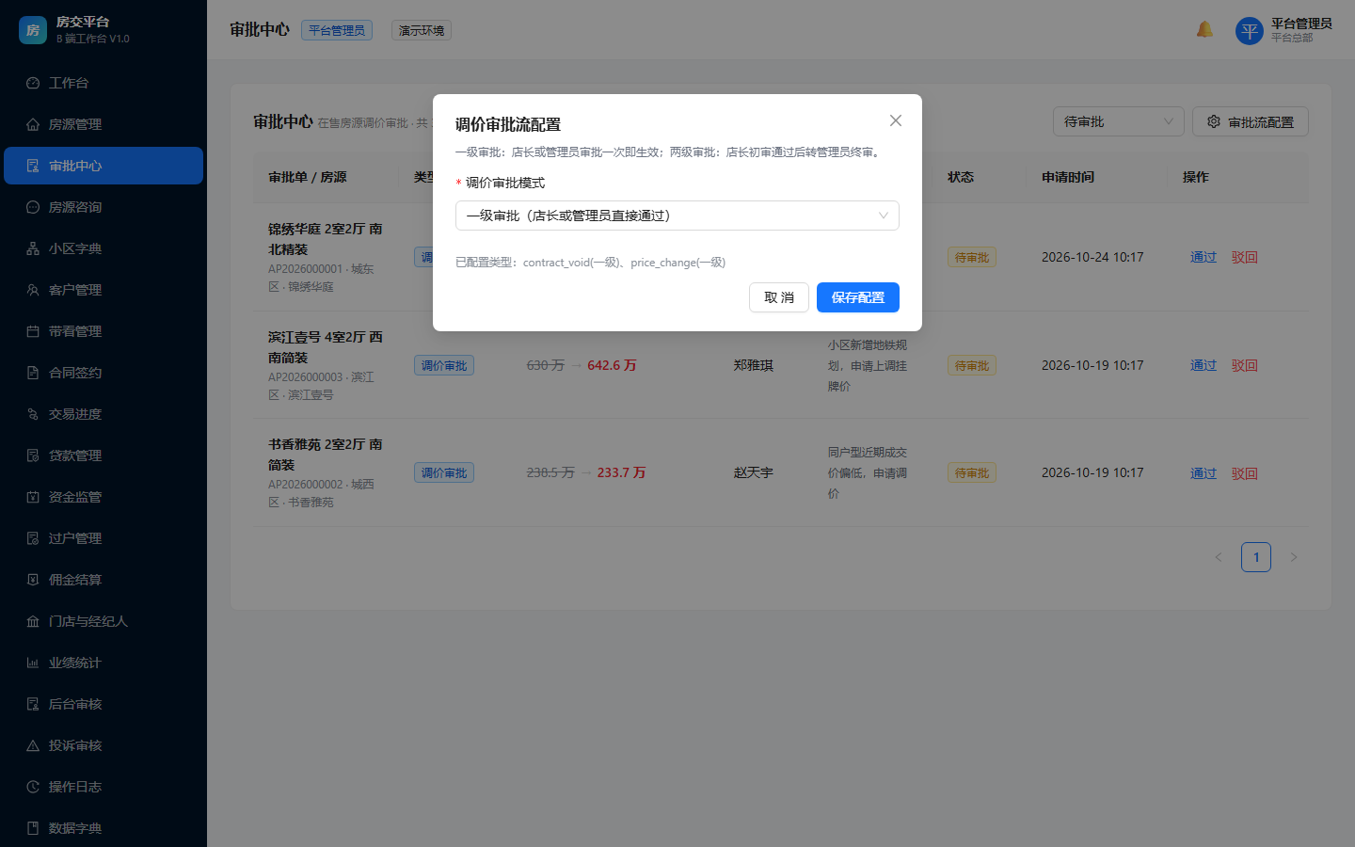
图 5-5 审批流配置：调价、合同作废等类型可切换一级 / 两级审批

5.7 业绩看板：用数据复盘
店长与管理员可以查看业绩总览、区域行情、客群画像、转化漏斗，以及挂牌价走势和区域下钻。这些数据帮助机构判断在售结构、定价是否合理、带看转化在哪一环流失，而不是只凭感觉做决策。
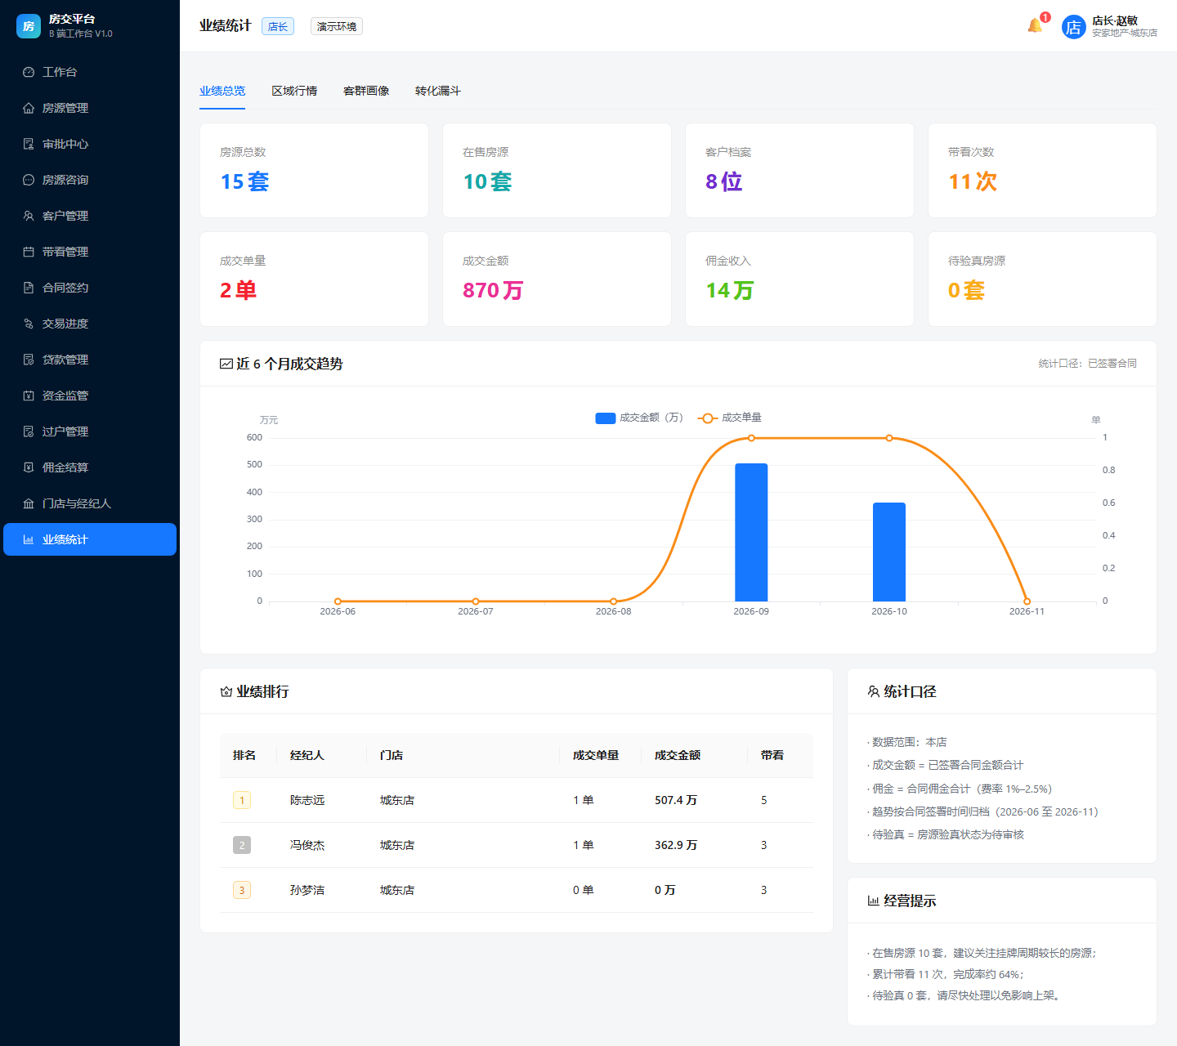
图 5-6 业绩统计：成交趋势、经纪人排行与经营提示

5.8 权限与数据范围：每个角色只看该看的
平台按角色控制菜单与操作：经纪人只看本人房源、客户与合同；店长看本店；财务与管理员按机构范围。手机号、证件号等敏感字段脱敏展示。若发现菜单可见但操作被拒绝，说明该操作不在当前角色的权限内，这属于正常的权限保护，而不是系统故障。
本章小结 工作台 → 房源录入与验真 → 客户跟进与匹配 → 带看周历 → 合同签署 → 交易后链路 → 审批与规则 → 业绩复盘。

第 6 章 平台运营：审核、权限与服务质量

平台运营负责“把好关、分好权、留好痕”。这一章面向平台管理员与财务，介绍日常会用到的管理功能。

6.1 审核中心：房源验真与实名认证
管理员在“审核中心”处理两类审核：房源验真与实名认证。房源验真核对产权资料、委托协议与房源信息，通过后房源才能上架；实名认证通过后，用户才能进行签约等关键操作。审核不通过时需要填写原因，申请人可以看到并补充材料。
审核记录会保留在系统中，便于后续追溯。对于资料不全或信息不一致的房源，宁可退回补充，也不要带病上架。

6.2 账号与权限：谁能看到什么
管理员可以开通员工账号、分配角色与门店，并配置每个角色可见的菜单。新员工默认密码为 123456，正式环境应要求首次登录后修改。角色调整后，该账号下次登录就会按新权限显示菜单。
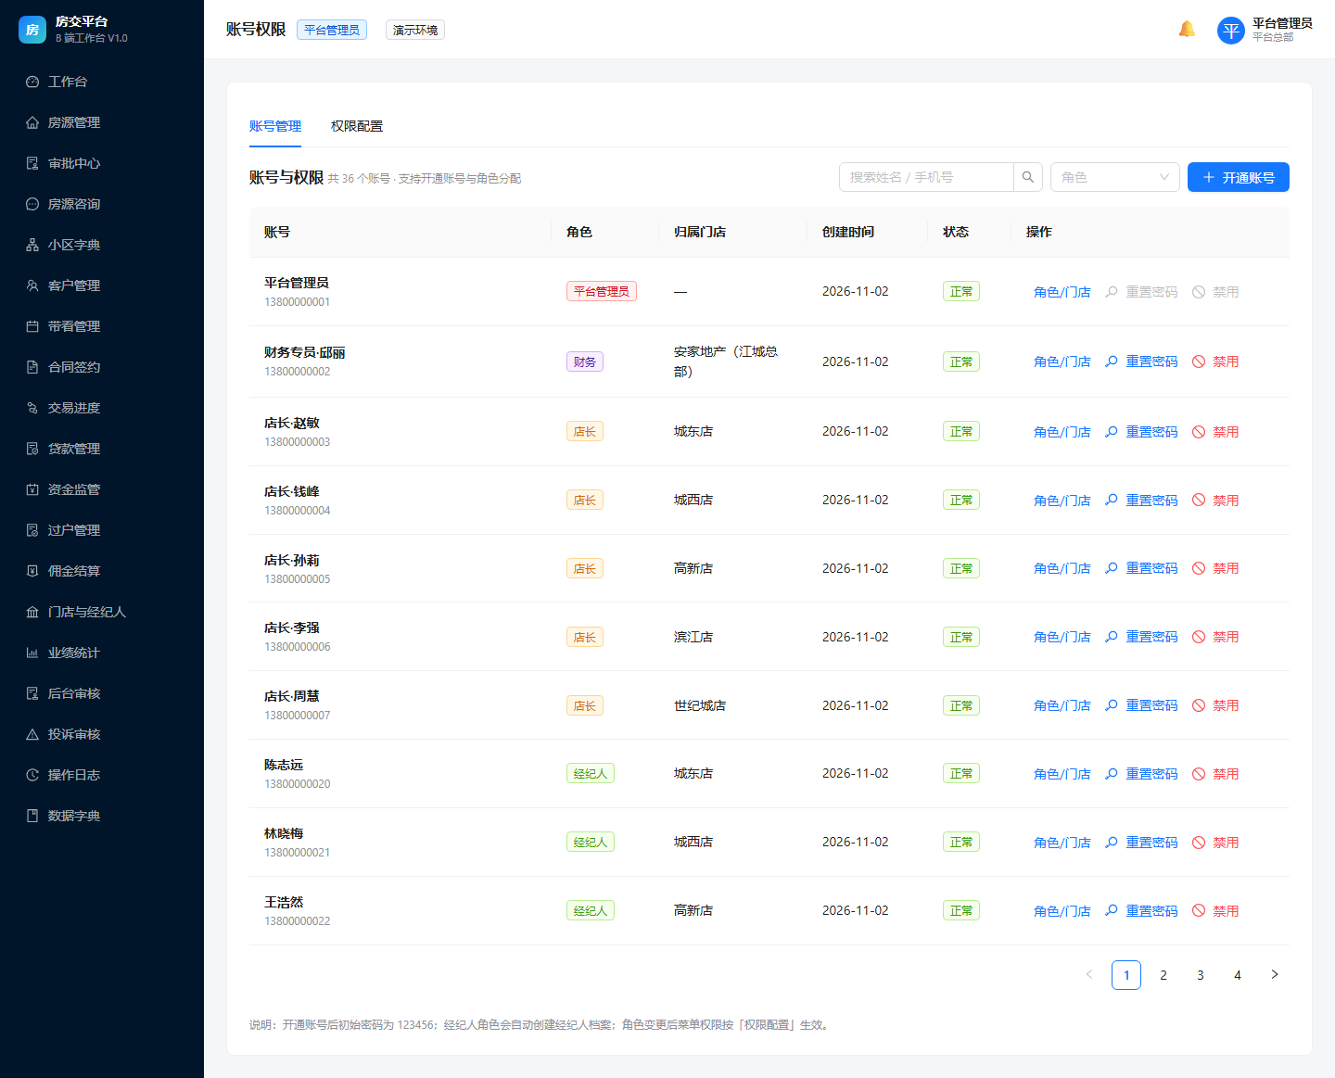
图 6-1 账号权限：员工账号、角色、门店与菜单权限集中管理
权限设计遵循“最小必要”原则：菜单开放意味着至少可以只读查看；写操作（审批、签约、作废、进度更新）按角色单独授权。数据范围与菜单权限分离——能打开页面，不代表能看到全平台数据。

6.3 数据字典与合同模板：统一口径
小区、户型、朝向、装修、税费规则等基础数据在“数据字典”维护；合同模板在“合同模板”维护，支持启停与设置默认模板。统一字典可以避免各门店各写一套，统计时口径不一致。
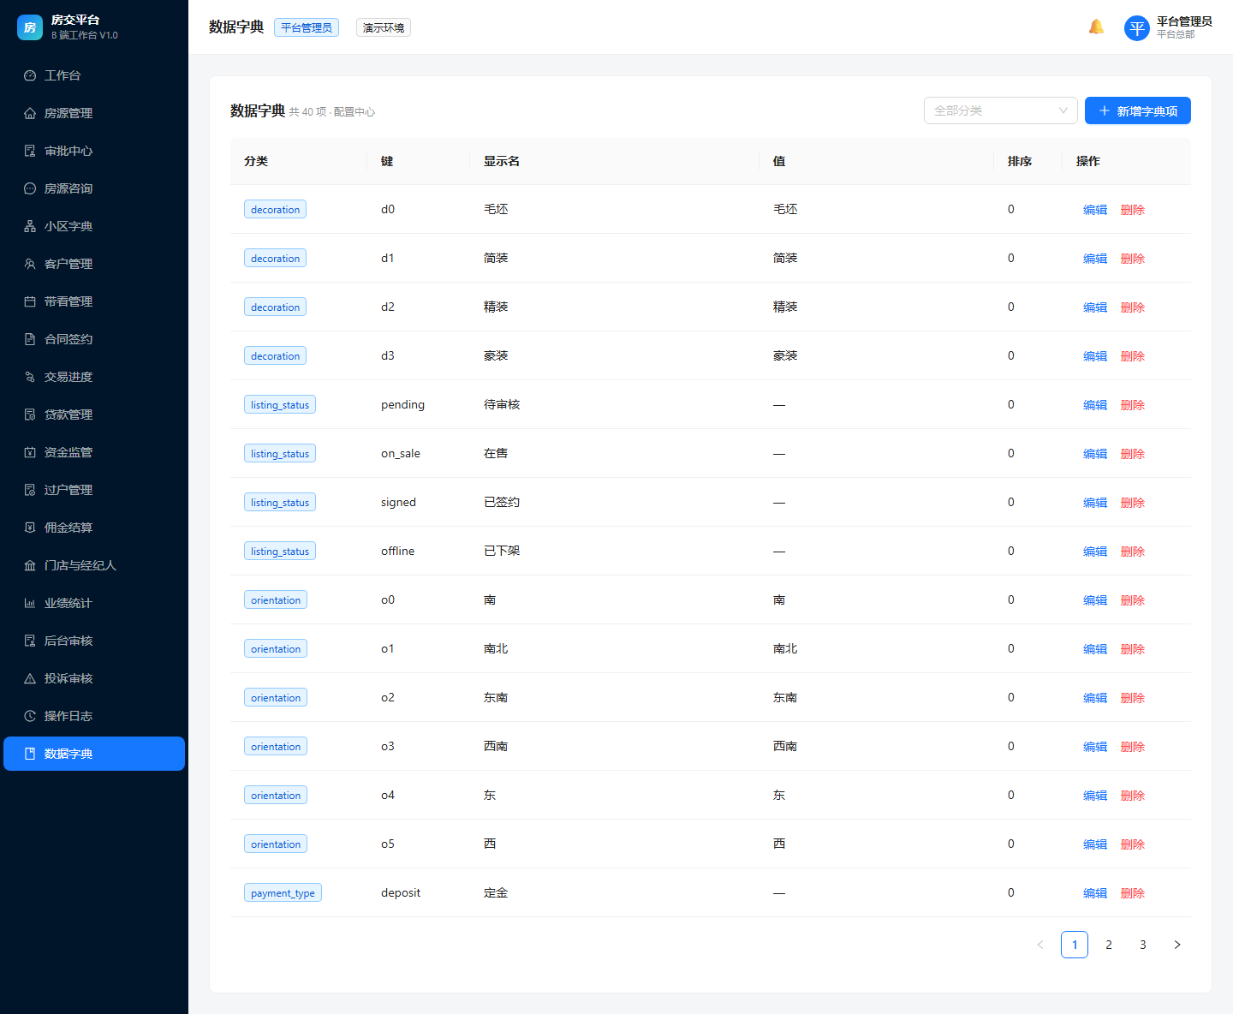
图 6-2 数据字典：把基础选项统一维护，避免各店各写一套

6.4 投诉与操作日志：服务可监督
用户的投诉建议进入“投诉审核”，管理员可以受理、处理、驳回并回复，处理结果会通知投诉人。关键操作写入操作日志，包括谁在什么时间改了什么，便于内部追溯与责任界定。
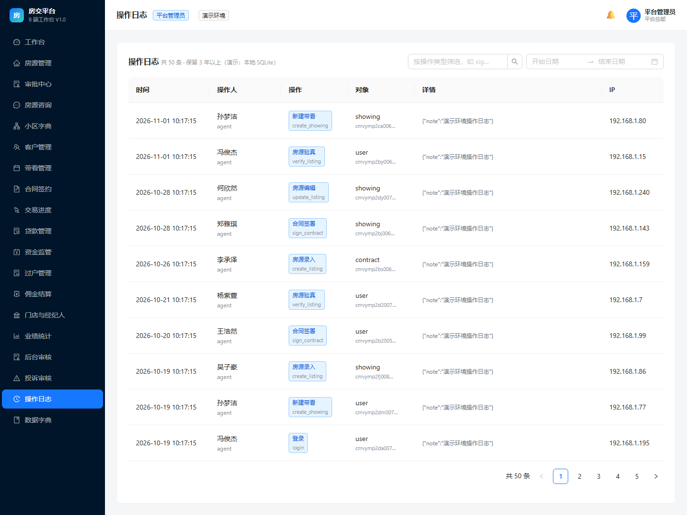
图 6-3 操作日志：关键操作留痕，谁在什么时间改了什么可追溯
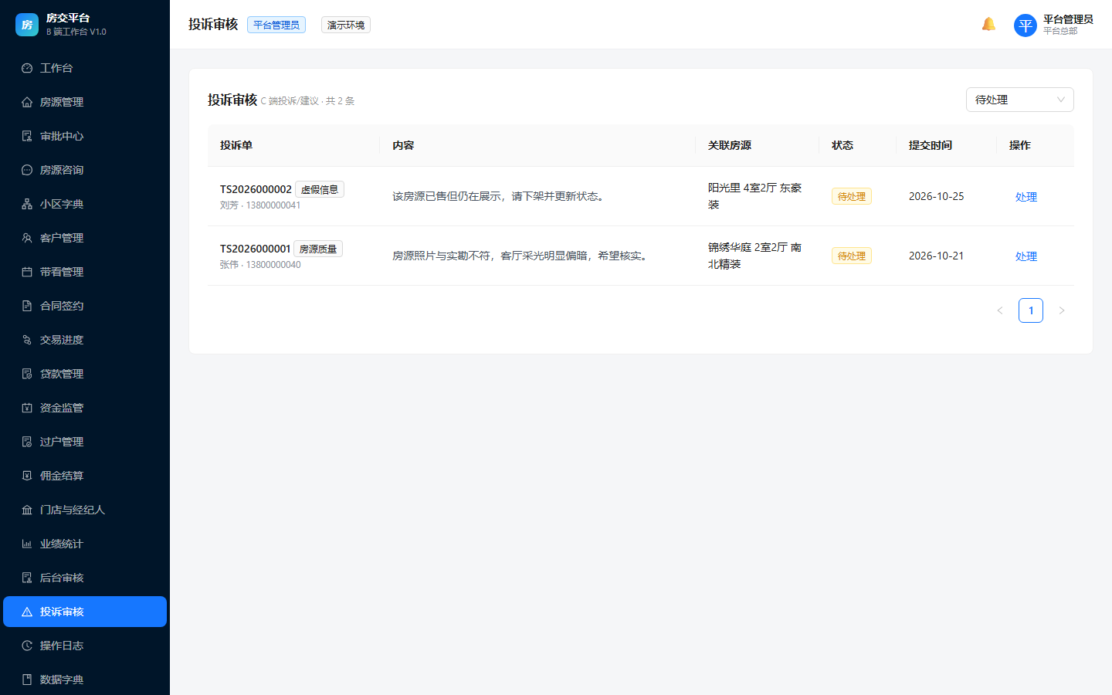
图 6-4 投诉审核：受理、处理、驳回并回复投诉人

6.5 财务核对：账要对得上
财务在“资金核对”中核对每笔入账与合同、监管账户的对应关系，发现差异及时处理。资金监管页面展示监管总额、已存入、已解冻与流水明细，佣金结算按规则计算并支持支付确认。财务角色以只读查看为主，签约、进度更新等写操作由业务角色完成。
本章小结 审核（房源 / 实名）→ 账号与菜单权限 → 字典与模板 → 投诉与日志 → 资金核对。平台运营的价值，是让规则可执行、过程可追溯、服务可监督。

第 7 章 房交平台的八个优点

如果只用一句话介绍房交平台：它把一笔房产交易从“到处问、反复跑”变成“在一个地方看完、办完、查得到”。

7.1 八个看得见的优点
- 全链路，不用换工具：找房、预约、咨询、签约、贷款、资金监管、缴税过户、佣金结算都在同一平台，不用在多个 App、表格和群聊之间搬数据。
- 房源更真：实名委托 + 平台验真 + 房源编号 + “已验真”标识，减少虚假房源和重复挂牌。
- 价格更透明：同小区与区域均价对比、历史挂牌价走势、调价审批记录，买方看得明白，卖方卖得放心。
- 资金更安全：交易资金进入监管账户，存入与解冻流水可查，按交易节点解冻，降低“钱房两空”的风险。
- 进度看得见：面签、贷款审批、缴税、过户、交房五个节点，买卖双方同步可见，不用反复追问。
- 沟通有记录：在线咨询、预约、投诉建议都留在平台里，换手机不丢、出问题可追溯，服务过程可复盘。
- 手机随时用：页面会自动适应手机屏幕，找房、预约、咨询、看合同都能在手机浏览器里完成，适合通勤和看房现场。
- 机构可配置：审批流一级 / 两级、佣金四档比例、角色菜单、数据字典都可配置，同一套系统适配不同机构的管理方式。

7.2 一张表看懂差别
环节 | 过去常见的问题 | 在房交平台上
找房 | 多个平台信息重复，真假难辨 | 房源验真、编号可查、同小区价格对比
看房 | 电话来回约，时间难对齐 | 在线选时段，预约状态可查，待确认可取消
沟通 | 微信、电话分散，说过就忘 | 站内咨询留痕，经纪人统一回复
签约 | 纸质合同，条款不清楚 | 标准模板、补充条款、电子签、PDF 留存
资金 | 首付尾款去向让人担心 | 监管账户、流水可查、按节点解冻
进度 | 反复问“到哪一步了” | 五个节点可视化，双方同步
售后 | 投诉无门，处理没下文 | 投诉建议在线提交，处理进展可查

7.3 适合谁
准备买房或卖房的家庭：希望少跑腿、少被信息差困扰，交易过程心里有数。
经纪机构：希望把房源、客户、合同与交易后链路管起来，减少撞单与漏跟，提升服务效率。
平台运营方：希望统一审核口径、权限与数据标准，让服务质量可监督、可复盘。
边界说明 平台不替代经纪人的专业服务，也不替代银行、税务、不动产登记机构的法定流程；它做的是把信息与协作集中起来，让专业的人更高效地服务。演示环境中的电子签、支付、短信、实名核验、地图、银行批贷等均为模拟，不产生真实法律效力或资金往来。

第 8 章 常见问题

这里汇总了第一次使用时最常遇到的问题。如果仍然无法解决，请联系演示管理员。

Q1 收不到短信验证码怎么办？
演示环境不会真正发送短信，验证码固定为 123456。正式环境如果收不到，请检查手机号是否正确、短信是否被拦截，稍等一分钟后重试。

Q2 为什么我看不到某个菜单？
平台按角色显示菜单。经纪人看不到平台审核，财务看不到房源录入，买方看不到机构后台。退出后用对应角色账号登录即可；如果确认角色正确仍看不到，请联系管理员检查菜单权限配置。

Q3 演示数据可以随便改吗？
演示环境的数据仅用于功能展示，可以自由操作。若数据被改乱，管理员可以重置演示数据恢复初始状态。正式环境中的所有修改都会记录操作日志，并按权限控制。

Q4 合同有法律效力吗？
没有。演示环境的电子签为模拟流程，仅用于展示签约体验；真实交易需要使用具备资质的电子签服务，并以实际签署的合同为准。

Q5 税费和贷款结果准确吗？
税费为演示规则估算，贷款为模拟审批。真实税费以税务部门核定为准，贷款以银行审批结果为准。页面中的数字用于帮助理解费用构成和流程，不应作为交易决策的唯一依据。

Q6 手机可以使用吗？
可以。平台会自动适应手机屏幕，手机浏览器访问即可使用；屏幕变窄时导航收进菜单按钮，房源卡片变为单列。建议使用手机自带的最新版浏览器。

Q7 忘记密码怎么办？
演示环境所有账号密码统一为 123456。正式环境由管理员重置密码，或通过绑定的手机号找回。

Q8 我的个人信息会被别人看到吗？
平台对手机号、证件号等敏感字段做脱敏展示，并按角色限制数据范围：经纪人只看本人客户，店长看本店，财务与管理员按机构范围。实名信息仅用于交易核验。

Q9 怎样重新开始一次完整演示？
退出当前账号，由演示管理员重置数据后，按第 2 章的推荐动线重新登录即可。演示环境的数据和操作都保存在本机，不会影响真实业务。

附录 A 一页速查：我要做什么，去哪里

把最常用的操作汇总在一页，忘了入口时直接查这张表。
我想…… | 去哪里 | 关键一步
我想找房 | 顶部“找房” | 组合筛选区域 / 价格 / 户型，或直接搜索小区名
我想按位置看房 | 顶部“地图找房” | 点击地图价格气泡查看房源
我想知道要交多少税 | 房源详情 → 税费估算 | 选择首套 / 二套、满两年、满五唯一
我想约看房 | 房源详情 → 预约看房 | 选择日期与时段，提交后在“我的预约”查看
我想问经纪人 | 房源详情 → 在线咨询 | 在“我的咨询”查看回复
我想看合同 | 我的 → 我的合同 | 查看条款、签署、下载 PDF
我想看交易进度 | 我的合同 → 查看 | 面签 / 贷款 / 缴税 / 过户 / 交房五个节点
我想投诉 | 我的 → 投诉建议 | 提交后查看处理进展
我想录房源 | 机构后台 → 房源管理 → 录入房源 | 填写信息、上传协议，提交验真
我想发起调价 | 机构后台 → 房源管理 → 调价申请 | 说明原因，等待店长 / 管理员审批
我想配置审批流 | 机构后台 → 审批中心 → 审批流配置 | 管理员切换一级 / 两级审批
我想开通账号 | 机构后台 → 账号权限 | 管理员开通员工账号并分配角色

提示：机构后台菜单按角色显示。如果表中某个入口在你的账号下看不到，说明当前角色没有该权限，请用对应角色登录或联系管理员。

附录 B 名词小词典

手册里出现的专业名词，用大白话解释一遍。
名词 | 通俗解释
房源验真 | 平台核对产权资料、委托协议与房源信息，确认房源真实可售；通过后显示“已验真”。
房源编号 | 每套房源的唯一编号（如 FC-901-000015），咨询、投诉、查记录时可直接提供。
挂牌价 / 单价 | 挂牌价是业主委托出售的总价；单价是总价除以建筑面积，便于不同房源之间比较。
价格历史 | 这套房历次挂牌价的记录；经过审批的调价会以橙色节点标在价格走势上。
税费估算 | 按房屋面积、是否首套、是否满两年 / 满五唯一等条件，估算契税、增值税与个税。
资金监管 | 交易资金先进入监管账户，按交易节点解冻，避免一方付了钱却过不了户。
交易进度 | 面签、贷款审批、缴税、过户、交房五个节点的完成情况。
佣金分摊 | 一笔佣金按约定比例分给经纪人、合作人、门店与平台，平台自动计算并记录。
审批流 | 调价、钥匙委托等事项需要谁批准；可配置为一级（店长）或两级（店长 + 管理员）。
数据字典 | 平台统一维护的基础选项，如户型、朝向、装修、税费规则，避免各门店各写一套。

— 手册完 —

房交平台 V1.0 · 用户使用指南
现在，开始你的
第一笔线上交易
找房 · 看房 · 签约 · 资金监管 · 过户 · 交房，一条链路走完

01 登录演示账号
买方 13800000040 / 卖方 13800000060，验证码 123456
02 跟着动线走一遍
找房 → 详情 → 预约 → 我的合同 → 交易进度
03 换一个角色看看
经纪人 13800000020，看同一笔交易在后台如何被服务
房交平台 V1.0 · 让房产交易更清楚一点
本手册为产品介绍与操作说明，不构成任何交易建议。

